

**Софийски университет „Св. Кл. Охридски”**

Факултет по математика и информатика

**Предмет: Блокови вериги - архитектури и приложение**

***Зимен семестър, 2020/2021 год.***

**ChainFund**

*Автори:*

*Даниел Димитров, фак. номер 62121*

*Росица Христова ,фак. номер 62146*

*Виктор Христов фак. номер 62151*

*Иван Чучулски, фак. номер 62167*

*Александра Йовкова, фак. номер 62229*

Февруари, 2021

**Съдържание**

**1.** **Описание на проблема** 3

**2.** **Решение на проблема** 3

2.1. **Как блокчейн решава този проблем** (или помага за решаването му, акцент върху силните страни на блокчейн) 3

2.2. **Предимства на блокчейн спрямо сегашното състояние** (сравнение с подход с използване на бази данни) 3

**3.** **Заинтересовани лица** 3

**4.** **User stories** 4

**5.** **Изисквания** 4

5.1. **Функционални** 4

5.2. **Технически** 5

**6.** **UML диаграми** 6

6.1. **Общ Use case за потребител** 6

6.2. **Use case за създател на каузи** 7

6.3. **Use case за дарител на каузи** 7

**7.** **Архитектура** 7

**8.** **Описание на дизайн на UI** 9

8.1. **Начална страница** 9

8.2. **Страница, показваща всички активни дарителски кампании** 9

8.3. **Страница, показваща детайли за избрана дарителска кампания** 9

8.4. **Страница, позволяваща създаването на нова кауза** 10

# **Описание на проблема**

//Преписано от таблицата с проекти (да се развие още):

Организациите за набиране на средства за благотворителни цели и събития съществуват вече дълги години, но основен проблем при тези организации е, че дарителите не могат да проследят за какви цели се използват техните дарения и ползват ли се изобщо по предназначение.

# **Решение на проблема**

//Преписано от таблицата с проекти (да се развие още):

Чрез immutability на блокчейн ще можем да бъдем сигурни, че няма как да бъде променено адресирането на нашите дарения. Чрез блокчейн ще можем да проследим състоянието на нашите дарения във всеки един момент. Чрез смарт контрактите системата става trustless. Премахва се нуждата от посредник, което прави операциите по-бързи и по-евтини. Процесът се автоматизира благодарение на смарт контрактите.

## **Как блокчейн решава този проблем** (или помага за решаването му, акцент върху силните страни на блокчейн)

## **Предимства на блокчейн спрямо сегашното състояние** (сравнение с подход с използване на бази данни)

# **Заинтересовани лица**

* **Клиент** – Определят бизнес изискванията, спрямо които ще се проектира и разработва системата и финансират изпълнението на проекта
* **Ръководител на проекта** – Отговаря за планирането на проекта, декомпозиране на задачите на проекта и разпределянето им в график за изпълнение. Той ще следи също как се развива проекта и дали зададените финанси и крайни дати за всяка задача се спазват.
* **Разработващия екип** – Отговаря за проектирането, разработването, тестването и внедряването на системата.
* **Създател на каузи** – Основната група потребители ще бъдат хората, които създават дарителни кампании. Те ще могат да следят изпълнението на своите кампании, и при успешното изпълнение да ги разширяват чрез допълнителни цели.
* **Дарители** - Другата група потребители ще бъдат хората, които ще даряват към произволни кампании. Те ще могат да търсят и разглеждат дарителни каузи, като виждат подробна информация при селектирането на всяка от тях.

# **User stories**

* 1. Като потрeбител, искам да мога да регистрирам дарителна кампания, за да мога да събера средства за моя конкретна цел.
  2. Като потрeбител, искам да мога да търся и разглеждам дарителни каузи, за да мога да открия нови каузи и да мога да преценя кои каузи повече се нуждаят от дарения.
  3. Като потрeбител, искам при търсене на каузи да се вижда само най-важната информация за тях, за да мога по-бързо да разбирам техните цели.
  4. Като притежател на кауза, искам да мога предварително да прекратя изпълнението на каузата си, за да мога по-бързо да получа достъп до събраните средства.
  5. Като притежател на кауза, искам да мога да добавям допълнителни цели към своя кауза, за да мога най-ефективно да се възползвам от събраните средства, които надвишават моята цел, както и оставащото време на каузата.
  6. Като притежател на кауза, искам да мога да удължавам времетраенето на своята кауза, за да имам допълнително време да получа малкото нужни дарения за постигане на целта на каузата.
  7. Като дарител, искам да мога да избирам колко точно да даря към определена кауза, за да не се налага да дарявам повече или по-малко отколкото желая.

# **Изисквания**

## **Функционални**

* + 1. Потребителите трябва да могат да създават дарителни каузи чрез системата.
       1. За създаването на дарителна кауза потребителя трябва да въведе следните данни:
          - Име на кампанията
          - Описание на кампанията
          - Създател на каузата
          - Блокчейн адрес, на който ще се изпращат дарения
          - Обща сума, която кампанията трябва да събере
          - Краен срок за събиране на дарения
       2. При създаването на дарителна кауза потребителя трябва да може да добавя подобни на своята каузи.
    2. Потребителите трябва да могат да достъпват своите дарителни кампании.
    3. Потребителите трябва да имат достъп до търсачка, чрез която да търсят дарителни каузи.
    4. Потребителите трябва да могат да разглеждат информацията за селектирана дарителна кауза.
       1. Информацията, която потребителите ще виждат за селектирана кампания трябва да включва:
          - Име на кампанията
          - Описание на кампанията
          - Създател на кампанията
          - Блокчейн адрес, на който ще се изпращат дарения
          - Обща сума, която кампанията трябва да събере
          - Текуща сума на всички дарения към тази кампания
          - Оставащо време за изпълнение на кампанията
          - Списък с информация за всички дарения, които включват адрес на дарителя и стойността на дарението
    5. Потребителите трябва да имат правото да даряват към избрана дарителна кауза.
       1. Потребителите трябва да имат правото да избират точно колко ще дарят.
       2. Потребителите не трябва да имат право да даряват към собствена кампания.
    6. Потребителите трябва да могат да удължават времетраенето на своите дарителни каузи.
       1. Потребителите не трябва да могат да удължават времетраенето, ако каузата вече е прекратена.
       2. Потребителите не трябва да могат да удължават времетраенето с повече от 30 дена.
    7. Потребителите трябва да могат да прекратят своите дарителни каузи.
    8. Потребителите трябва да могат да добавят нови цели към своите каузи
       1. Потребителите не трябва да могат да добавят нови цели, ако каузата не е достигнала своята основна цел.

## **Технически**

* + 1. Системата трябва да предоставя изглед за добавяне на кауза.
       1. В този изглед трябва да се посочат следните данни:
* Заглавие на каузата
* Описание
* Създател на каузата
* Блокчейн адрес, на който ще се изпращат дарения
* Финансова цел, която да се достигне чрез дарения
* Краен срок за събиране на средствата
  + 1. Системата трябва да предоставя изглед със списък на наличните каузи.
       1. В този изглед системата трябва да показва следната информация за всяка кауза:
* Заглавие на каузата
* Описание
* Текущо състояние
  + 1. Системата трябва да предоставя възможност за избиране на кауза от множеството показани каузи.
    2. Системата трябва да показва изглед с повече информация за избрана кауза и с възможност за даряване на средства.
    3. Системата трябва да позволява на създателя на дадена кауза да може да спре каузата чрез натискане на бутон.
       1. Бутонът трябва да е достъпен чрез изгледа, показващ детайлите за каузата.
       2. Системата трябва да позволява на създателя на дадена кауза да може да спре каузата преди да е достигната нейната финансова цел.
    4. Създателят на дарителната кампания трябва да може, чрез изглед за редакция на каузата, да увеличава крайната финансова цел и срока на дарителката кампания.

# **UML диаграми**

## **Общ Use case за потребител**

## **Use case за създател на каузи**

## **Use case за дарител на каузи**

# **Архитектура**

Смарт контракта предоставя набор от функционалности, чрез които може да се добавят дарителски каузи в блокчейн мрежата, да се извлича информация за тях и да се прави транзакция при събирането на необходимото количество средства. Може да се спира набирането на средства от създателя на дарителската кампания, чрез проверка на неговия адрес. Също ще има възможност да се увеличава крайния срок и финансовата цел на дарителската кампания. Смарт контракта предоставя функционалност за следене на прогреса на каузата, за извличане на отделна информация като финансова цел, краен срок, описание, брой регистрирани каузи, брой завършили каузи, както и функционалност за добавяне на сходна по тип кауза.

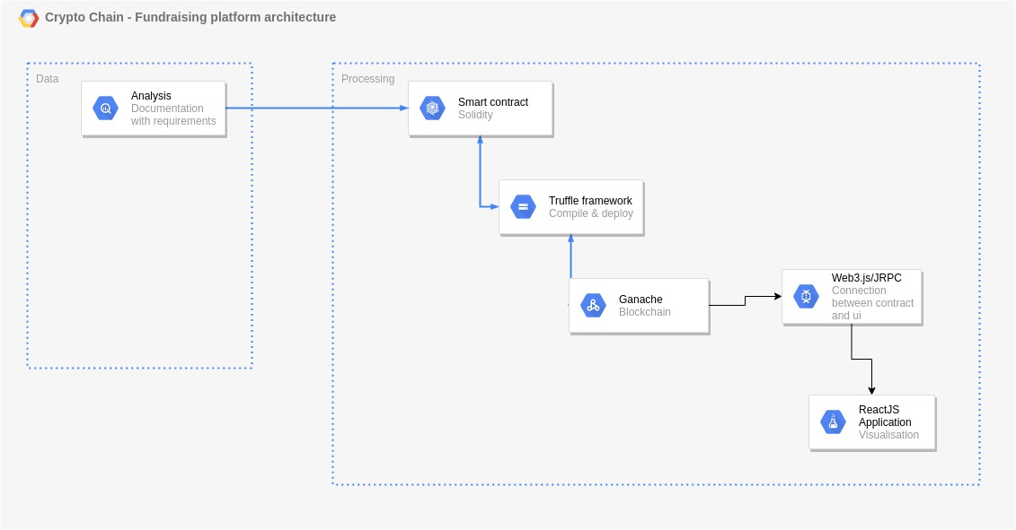Идеята на нашия проект е – да създадем смарт контракт, който да е написан на Solidity. Компилираме и го мигрираме (деплойваме локално на ganache) с помощта на truffle framework. След това първоначалната ни идея беше да използваме web3.js с цел да успеем да свържем реакт приложението ни, в което да визуализираме информация за каузите и споменатите функционалности, които са имплементирани в смарт контракта. Но тъй като MetaMask вече не изполва web3.js не успяхме да го направим. Идеята на приложението ни е, чрез JSON RPC calls да успеем да извлечем необходимата информация, която да покажем в интерфейса на приложението, който е имплементиран с ReactJS Framework и е деплойнат локално.

# **Описание на дизайн на UI**

Дизайнът на потребителския интерфейс се състои от четири основни страници – начална; страница, позволяваща разглеждането на всички съществуващи каузи; страница, позволяваща разглеждането на конкретна кауза в подробности и страница, позволяваща създаването на нова кауза. Дизайнът на страниците се подчинява на следната цветова гама:

## 

## **Начална страница**



## **Страница, показваща всички активни дарителски кампании**

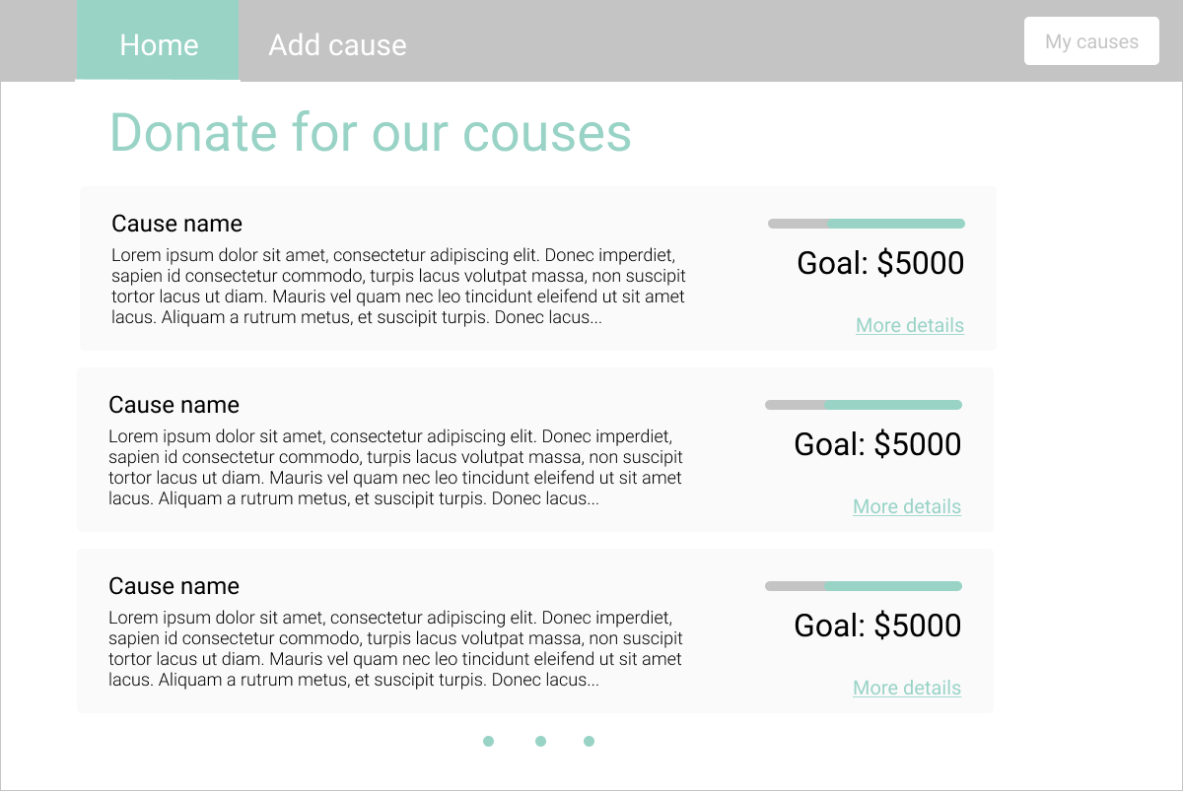

## **Страница, показваща детайли за избрана дарителска кампания**

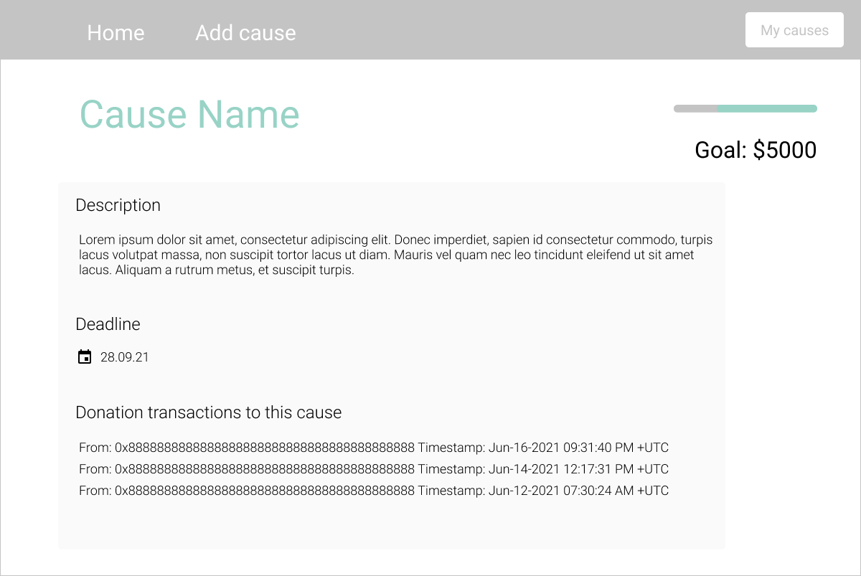

## **Страница, позволяваща създаването на нова кауза**

